Приключения хлебного жучка

Автор: Ибраев Арсен, ученик
ГУ "Школа-лицей №2
акимата г. Костанай"

Приключения хлебного жучка

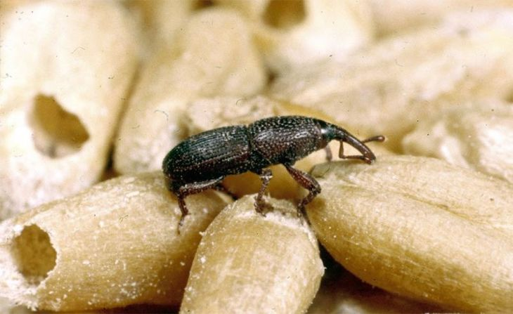
Жил-был хлебный жучок-долгоносик по имени Кузя. Жил он в большом амбаре, полном зерна, и назывался хлебным вовсе не потому что пек хлеб, а наоборот, портил зерно, наедаясь досыта его вкусной начинкой. В общем, жил припеваючи. Днем грыз зерна, проникая своим острым хоботком в самую сердцевину, делая зерно непригодным и бесполезным, а ночью бродил по огромному амбару, наблюдая, как пляшут пылинки в лунном свете.
Но однажды утром спокойно завтракая, наш жучок почувствовал как кто-то большой и сильный сгреб всё зерно, что было вокруг, и вместе с ним засыпал в подъехавший грузовик.
Кузя притаился в самой середине гигантской кучи и так ехал всю дорогу, гадая куда его везут. Он вцепился всеми шестью лапками в зернышко, которое ел утром, и ждал когда сможет его доесть в уюте и безопасности.
Внезапно грузовик остановился, смолк мотор. Кузя решил пробираться наружу, но тут всё зерно шумным потоком полилось куда-то вверх. Кузя по-прежнему крепко держался за свое зернышко, решив, что никому не отдаст его. Его завертело, закружило вместе с остальными зернами, и потом он услышал громкий голос:
-Там жучок! Никуда не годится! Выкидывай его!
Потом Кузя услышал другие голоса:
-Ну дела! Такое хорошее зерно, и этот носатик откуда только взялся?!
-Не переживай, он всего один и не успел много семян испортить.
Кузю схватила чья-то огромная рука и отбросила прочь. Жучок успел перевернуться в воздухе, встать на четыре лапы, поскольку в пятой он держал семечко, а шестой погрозил нахалу. Но на него никто уже не смотрел.
Кузя протер глаза от пыли и увидел троих великанов, одетых в белые халаты и что-то оживленно обсуждающих. Прислушавшись, он понял, что люди спорили куда пойдет всё это зерно – на выпечку хлеба или заготовку теста для пельменей и макарон.
- Вот видишь, что ты натворил! – Кузя услышал звонкий голос за спиной и быстро повернулся.
Он увидел странного человечка, похожего на великанов в белых халатах, но гораздо меньше размером. Человечек ростом был примерно с Кузю.
- Ты кто? – удивился Кузя.
- Меня зовут Элик, я из большой семьи фиксиков, - важно ответил человечек, - я работаю здесь, на элеваторе.
- И что я натворил? – по-прежнему недоумевал Кузя.
- То зерно, с которым тебя привезли, самое лучшее, оно предназначалось для выпечки самого вкусного хлеба. А ты покусал несколько семян, - сообщил Элик.
- Ну, знаешь ли, - возмутился жучок, - мне тоже надо чем-то питаться!
- Так для этого в природе полно еды, необязательно закусывать самым полезным для людей, - начал спорить фиксик, но потом остановился, - ладно, не злись, пойдем, я покажу тебе, как производят хлеб!
Кузя угрюмо промолчал, но побежал вслед за Эликом, закинув зернышку себе на спину.
Они выбежали из лаборатории и фиксик, взяв Кузю за одну лапку, потянул его наверх. Они пробежали по стене и нырнули в вентиляционное отверстие. Кузя с Эликом оказались в широкой темной трубе, в которой постоянно дул сильный прохладный ветер.
- Простужусь сейчас из-за тебя, - проворчал Кузя.
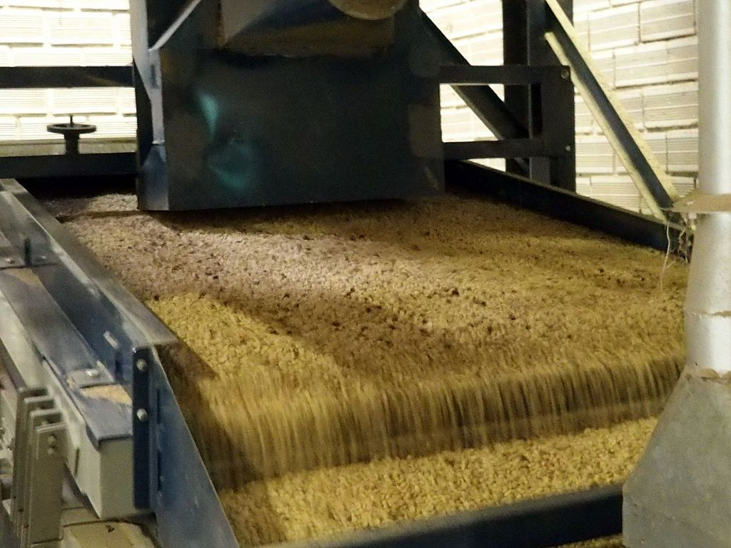
- Посмотри вон туда, - перебил его Элик, указывая на большое окно в трубе, закрытое решеткой.
Кузя поначалу хотел отказаться, но любопытство взяло верх. Жучок подбежал к окну и увидел другой зал. В центре стоял большущий станок, по которому непрерывно катилась вниз широкая река зерна. Стоял сильный шум. Что-то громко ухало и стучало. Кузя испуганно отошел от окна и лапкой обеспокоенно потрогал свои усики.
- Не бойся, глупыш! – засмеялся Элик, - это же шелушильная машина, она отделят от зерна пленку и оболочку, чтобы потом зерно можно было легко раздробить на части!
- Вовсе я не испугался, - возмутился Кузя, - подумаешь шелушильная машина. Да я своим хоботком куда лучше управляюсь, - важно добавил он.
Элик снова засмеялся, схватил Кузю за лапу и увлек его дальше по трубе.
В следующем окне они увидели крупный станок, похожий на грузовик, что привез Кузю на элеватор. Внутри агрегата вращались толстые колеса и шестеренки, а сверху на них сыпалось зерно.
Кузе очень сильно хотелось спросить, что это за машина такая, но он постеснялся, боясь показаться глупым перед Эликом.
К счастью Элик стал рассказывать сам, потому что ему очень не терпелось показать новому знакомому, насколько важна работа в элеваторе.
- То, что ты видишь, это называется вальцовый станок, - важно сообщил он.
Кузя снова промолчал. Он не знал что такое валец.
Элик, догадавшись об этом, сразу пояснил: - это вон те круглые диски что вращаются и перетирают очищенное зерно, оно дробится на мелкие кусочки, и скоро будет выглядеть как мука!
- Понятное дело, - уверенно кивнул Кузя, - ничего необычного. Вальцовый станок. Да у меня знакомый жук-дровосек так перетрёт зубами всё что хочешь, что никакому станку не снилось.
Ох, какой ты задавака! – Элик закатил глаза, потом снова посмотрел на Кузю, - ну а что ты скажешь на это?
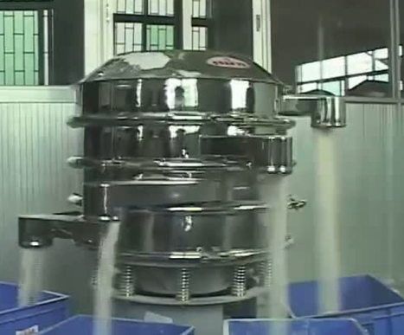
Он показал жучку следующее окно, за которым находился четвертый зал. Кузя увидел высокий блестящий шкаф с трубками, который очень быстро кружился вокруг себя. Из его трубок сыпалась белая мука в синие коробки.
- Это уже очищенная мука просеивается от лишнего мусора и сыпется в эти ящики, которые повезут её в хлебопекарню, - объяснил Элик.
- Просеиватель, говоришь? Видали уже такое, - махнул лапкой Кузя, чуть не выронив своё зернышко, - недалеко от моего амбара есть муравейник. Так к нему на два метра не подойти! Муравьи как увидят меня, сразу кричат, иди отсюда куда глаза глядят, воришка. Мы таких в муравейник не пустим, говорят.
Элик весело засмеялся и сказал:
- Молодцы муравьи, видно что ценят свой и чужой труд, замечательно просеивают гостей!
Кузя смутился и ответил: а я то что? Я ничего, только поглядеть ходил.
Он снова посмотрел на аппарат и муку выходящую из него.
- Это и есть что-ли хлеб? – поинтересовался Кузя.
- Ах, да ты самого важного еще не увидел, - спохватился Элик, - побежали скорее, если поторопимся то успеем!
Они помчались дальше. Кузя увидел, что труба заканчивается окном, выходящим на улицу. Через секунду они выпрыгнули из него и попали прямиком в грузовик, который вез большие белые мешки.
Кузя посмотрел на них, поводил усиками, и учуяв запах муки, успокоился и сел на пол, пристроив свое зернышку между лапок.
Вскоре они подъехали к высокому желтому зданию, на крыше которого возвышались черные трубы. Из них выходил синий дымок. Сладко пахло хлебом и булочками.
Это и есть пекарня для хлеба, - объявил Элик, - ел когда-нибудь свежий хлебушек?
Приходилось, - кивнул Кузя. О том, что он тайно ел хлеб, принесенный рабочими амбара для обеда, Кузя решил не рассказывать Элику.
Друзья выпрыгнули из грузовика, и пока грузчики таскали муку в здание, успели прошмыгнуть в открытую дверь.
Оказавшись внутри пекарни, жучок с фиксиком заняли свое любимое место, в вентиляционной трубе, откуда было интересно наблюдать за происходящим.
Они увидели как женщины, одетые в белые фартуки наливают воду в большие чаши с мукой, добавляют дрожжи, перемешивают муку с солью, сахаром, молоком и яйцами, с помощью специальных станков. Всё это объяснял Элик Кузе, который смотрел на этот чудесный процесс получения теста, не веря своим глазам.
Затем женщины нарезали получившееся тесто на большие куски и отправляли по конвейеру в другой зал.
В этом зале из огромной печи появлялись на свет румяные булки хлеба, их было очень много десятки и сотни. Кузя сбился со счета, настолько много их было.
- И это все можно получить из обыкновенного зернышка? – изумился Кузя, поглядев на свое семечко, которое он по-прежнему держал в лапках.
- Конечно, - весело засмеялся Элик, - но, разумеется, не из одного зернышка, их должно быть много. И они должны быть самые лучшие, не порченные. Их можно получить из твоего зернышка!
Они вышли из пекарни. Кузя задумчиво уселся на камушек, торчащий в траве.
Возле пекарни весело бегали дети, с хрустом и наслаждением поедая горячие свежие пышки. Кузя посмотрел на них.
-Ты прав, - наконец сказал он Элику, - я не буду больше грызть и портить эти зерна. Ведь еды вокруг и так достаточно.
- Но это зернышко ты ведь съешь? – спросил фиксик, - ты так долго таскал его с собой.
-Ну нет! – хитро прищурился Кузя, - оно сгодится для другого!
- Для чего же? – с любопытством спросил Элик.
- Не догадываешься? – с улыбкой ответил Кузя, - с его помощью я получу много зерен, из которых мне выпекут мой хлеб!
И тепло попрощавшись с новым другом, Кузя побежал с зернышком вприпрыжку, ища глазами солнечное и влажное место в земле, куда он задумал посадить свое драгоценное зерно.
